**НЕГОСУДАРСТВЕННОЕ ОБРАЗОВАТЕЛЬНОЕ ЧАСТНОЕ** **УЧРЕЖДЕНИЕ ВЫСШЕГО ОБРАЗОВАНИЯ** **«МОСКОВСКИЙ ФИНАНСОВО-ПРОМЫШЛЕННЫЙ УНИВЕРСИТЕТ** **“СИНЕРГИЯ”»**

|  |  |  |
| --- | --- | --- |
| **Факультет/Институт** |  |  |
|  |  | (наименование факультета/ Института) |
| **Направление/специальность** |  |  |
| **подготовки:** |  | (код и наименование направления /специальности подготовки) |
| **Форма обучения:** |  |  |
|  |  | (очная, очно-заочная, заочная) |
|  |  |  |

**Отчет по лабораторной работе №**

|  |  |  |  |  |
| --- | --- | --- | --- | --- |
| **на тему** |  |  | | |
|  |  | (наименование темы) | | |
|  |  |  | | |
| **по дисциплине** | | |  |  |
|  | | |  | (наименование дисциплины) |

|  |  |  |  |  |
| --- | --- | --- | --- | --- |
| **Обучающийся** |  | Боев Сергей Павлович |  |  |
|  |  | (ФИО) |  | (подпись) |
| **Группа** |  | ДКИП-203 |  |  |
|  |  |  |  |  |

|  |  |  |  |  |
| --- | --- | --- | --- | --- |
| **Преподаватель** |  |  |  |  |
|  |  | (ФИО) |  | (подпись) |

г. Москва

2025

Вариант 5

S=k/2​×(a+l)

где:

* k — количество членов,
* a — первый член,
* l — последний член.

Для n-значных чисел:

* a=10(n−1)
* l=10n−1,
* k=10n−10(n−1)=9×10(n−1)

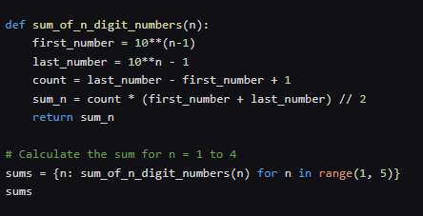



Вот суммы всех n-значных чисел для n от 1 до 4:

* 1-значные числа: 45
* 2-значные числа: 4,905
* 3-значные числа: 494,550
* 4-значные числа: 49,495,500